 | 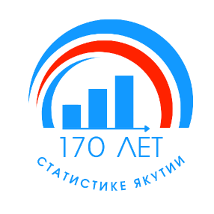 | Территориальный орган  Федеральной службы государственной статистики  по Республике Саха (Якутия)  Пресс-релиз/ Новость на сайт

г., Якутск, ул. Орджоникидзе, дом 27 19.09.2023
Тел.: 42-45-18
Сайт: (http://14.rosstat.gov.ru)

vk.com/sakhastat

https://t.me/statinfoykt

Саха(Якутия)стат информирует о проведении обследования информационно-телекоммуникационных сетей среди населения

С 18 по 24 сентября 2023 года Саха(Якутия)стат проводит обследование информационно-телекоммуникационных сетей (далее – обследование ИКТ), с целью формирования официальной статистической информации о наличии и использовании населением информационных технологий и ИКТ, мобильных телефонов, персональных компьютеров, сети «Интернет» для заказа товаров и услуг, получении государственных и муниципальных услуг в электронной форме и влиянии информационных технологий и информационно-телекоммуникационных сетей на жизнь населения. Все данные, полученные от респондентов, будут использованы только для оценки результатов реализации государственных программ Российской Федерации.

В сентябре 2023 года Росстат проводит обследование ИКТ по всей территории Российской Федерации. Цель наблюдения - формирование официальной статистической информации о наличии и использовании населением информационных технологий и информационно-телекоммуникационных сетей, мобильных телефонов, персональных компьютеров, сети «Интернет» для заказа товаров и услуг, получении государственных и муниципальных услуг в электронной форме и влиянии информационных технологий и информационно-телекоммуникационных сетей на жизнь населения.
С 18 по 24 сентября 2023 года Саха(Якутия)стат проведет опрос по Республике Саха (Якутия) с участием 656 респондентов на 11 участках наблюдения, в том числе: г. Якутск, г. Вилюйск Вилюйского, г. Нерюнгри Нерюнгринского, г. Нюрба Нюрбинского, г. Среднеколымск Среднеколымского, пгт. Хандыга Томпонского, с. Сыдыбыл Вилюйского, с. Столбы Намского, с. Юнкюр Олекминского, с. Оленек Оленекского и с. Чурапча Чурапчинского районов.
Обследование проводится выборочным методом работниками Саха(Якутия)стата – интервьюерами, опросу подлежат лица в возрасте от 15 лет и старше. Все данные, полученные от респондентов, являются конфиденциальными, не подлежат распространению и будут использованы только для оценки результатов реализации государственной программы Российской Федерации «Информационное общество», Стратегии развития отрасли информационных технологий в Российской Федерации на 2014-2020 годы и на перспективу до 2025 года, Стратегии развития информационного общества в Российской Федерации на 2017-2030 годы, Стратегии развития Арктической зоны Российской Федерации и обеспечения национальной безопасности на период до 2035 года.
Итоги в сводном виде размещаются на официальном сайте по ссылке www.sakha.gks.ru (Главная страница/Статистика/Официальная статистика/Информационное общество).
Дополнительную информацию можно получить у специалистов отдела статистики труда, образования, науки и инноваций по тел. 8(4112)42-33-31, специалистов отдела организации и проведения переписей и обследований по тел. 8(4112)42-00-52.

Витюк Катарина Николаевна  Отдел сводных статистических работ и общественных связей  Тел. 8 (4112) 42-33-78 | 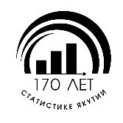

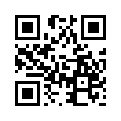  Сайт  Саха(Якутия)стата  (http://14.rosstat.gov.ru) | 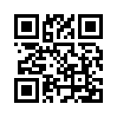  Вконтакте  (vk.com/sakhastat) | 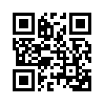  Одноклассники  (ok.ru/sakhastat) | 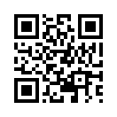  Telegram  (t.me/statinfoykt)

